Alueprofiili Isojoki (Kunnat)
Diakin karttasovellus 2023-03-01 18:38:43
Tämä asiakirja on tuotettu automaattisesti Diakin karttasovelluksen avulla 2023-03-01 18:38:43. Asiakirjan tiedot perustuvat THL:n Sotkanet-indikaattoripalvelun tietoihin, joihin on yhdistetty Tilastokeskuksen tilasto- ja paikkatietoaineistoja. Tarkempaa tieto indikaattoreista ja metodologiasta löydät sovelluksen Lisätietoja-osiosta.
Alueprofiili sisältää aina kaikkien osoittimien tiedot sekä valitulta alueelta että alueen rajanaapureista. Lisäksi alueprofiilissa esitetään kunkin osoittimen korkein ja matalin arvo. Tiedot esitetään taulukkoina, karttakuvioina sekä aikasarjakuvioina, joista näkee kunkin osoittimen kehityksen 2010-luvulla sekä valitulla alueella että sen naapureissa. Raportin lopussa on tiedot pienituloisuudesta ja työttömyydestä kaikilta alueen postinumeroalueilta.
Tässä raportissa tarkastellaan tasolla Kunnat aluetta Isojoki. Lisäksi tarkastelussa ovat rajanaapurit: Isojoki, Kankaanpää, Karijoki, Kauhajoki, Kristiinankaupunki, Merikarvia ja Siikainen.
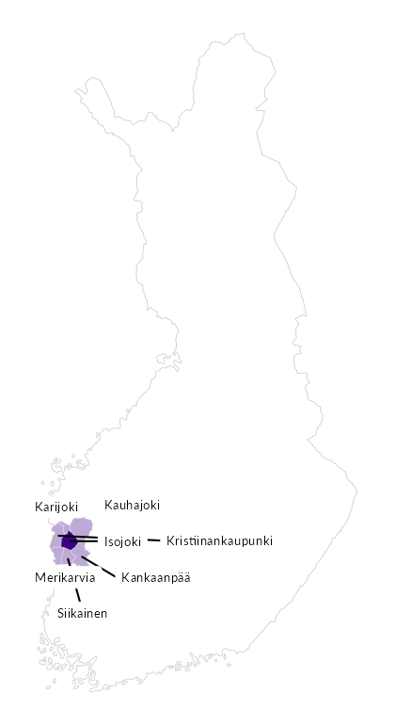

Summamuuttujat
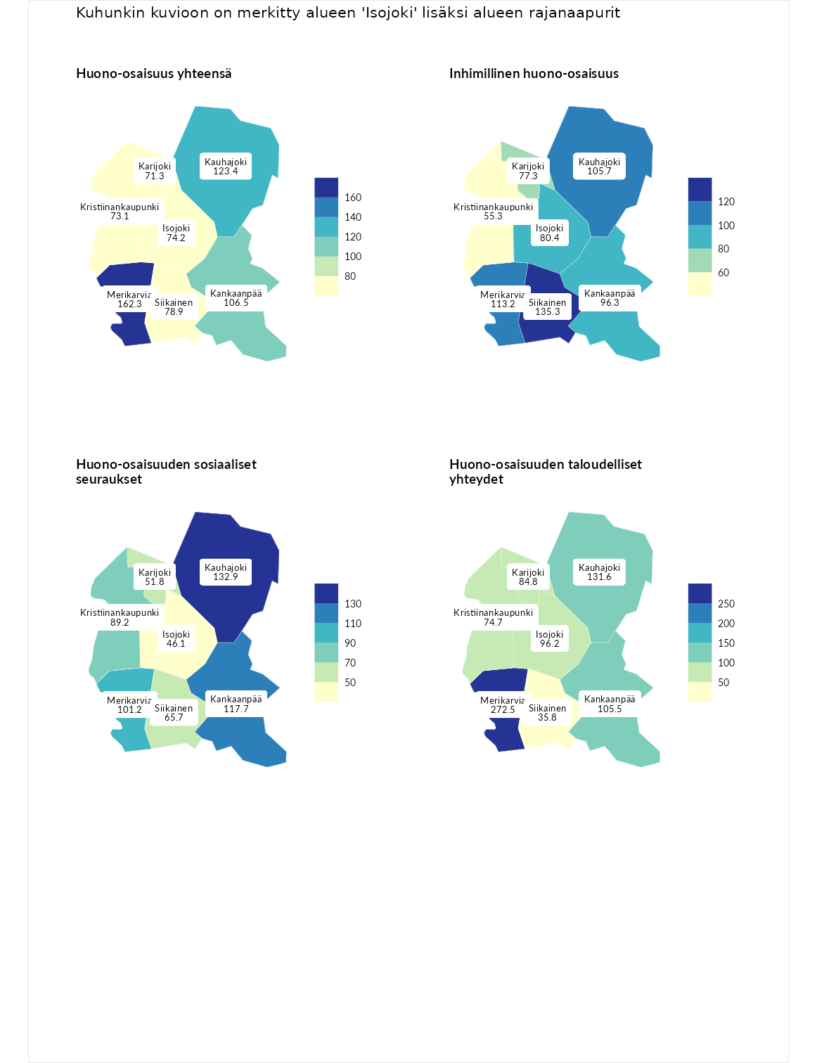

Huono-osaisuus yhteensä
aluenimi | arvo | asema
Tuusniemi (korkein arvo) | 187.5 | 1
Merikarvia (naapuri) | 162.3 | 7
Kauhajoki (naapuri) | 123.4 | 74
Kankaanpää (naapuri) | 106.5 | 127
Siikainen (naapuri) | 78.9 | 237
Isojoki (valittu) | 74.2 | 253
Kristiinankaupunki (naapuri) | 73.1 | 258
Karijoki (naapuri) | 71.3 | 263
Luoto (matalin arvo) | 31.7 | 293

Inhimillinen huono-osaisuus
aluenimi | arvo | asema
Lahti (korkein arvo) | 189.7 | 1
Siikainen (naapuri) | 135.3 | 40
Merikarvia (naapuri) | 113.2 | 96
Kauhajoki (naapuri) | 105.7 | 125
Kankaanpää (naapuri) | 96.3 | 152
Isojoki (valittu) | 80.4 | 221
Karijoki (naapuri) | 77.3 | 236
Kristiinankaupunki (naapuri) | 55.3 | 281
Luoto (matalin arvo) | 37.9 | 293

Huono-osaisuuden sosiaaliset seuraukset
aluenimi | arvo | asema
Tuusniemi (korkein arvo) | 217.9 | 1
Kauhajoki (naapuri) | 132.9 | 42
Kankaanpää (naapuri) | 117.7 | 87
Merikarvia (naapuri) | 101.2 | 146
Kristiinankaupunki (naapuri) | 89.2 | 182
Siikainen (naapuri) | 65.7 | 254
Karijoki (naapuri) | 51.8 | 275
Isojoki (valittu) | 46.1 | 285
Luoto (matalin arvo) | 28.1 | 293

Huono-osaisuuden taloudelliset yhteydet
aluenimi | arvo | asema
Merikarvia (naapuri) | 272.5 | 1
Merikarvia (korkein arvo) | 272.5 | 1
Kauhajoki (naapuri) | 131.6 | 67
Kankaanpää (naapuri) | 105.5 | 144
Isojoki (valittu) | 96.2 | 174
Karijoki (naapuri) | 84.8 | 209
Kristiinankaupunki (naapuri) | 74.7 | 242
Siikainen (naapuri) | 35.8 | 291
Luoto (matalin arvo) | 29.0 | 293
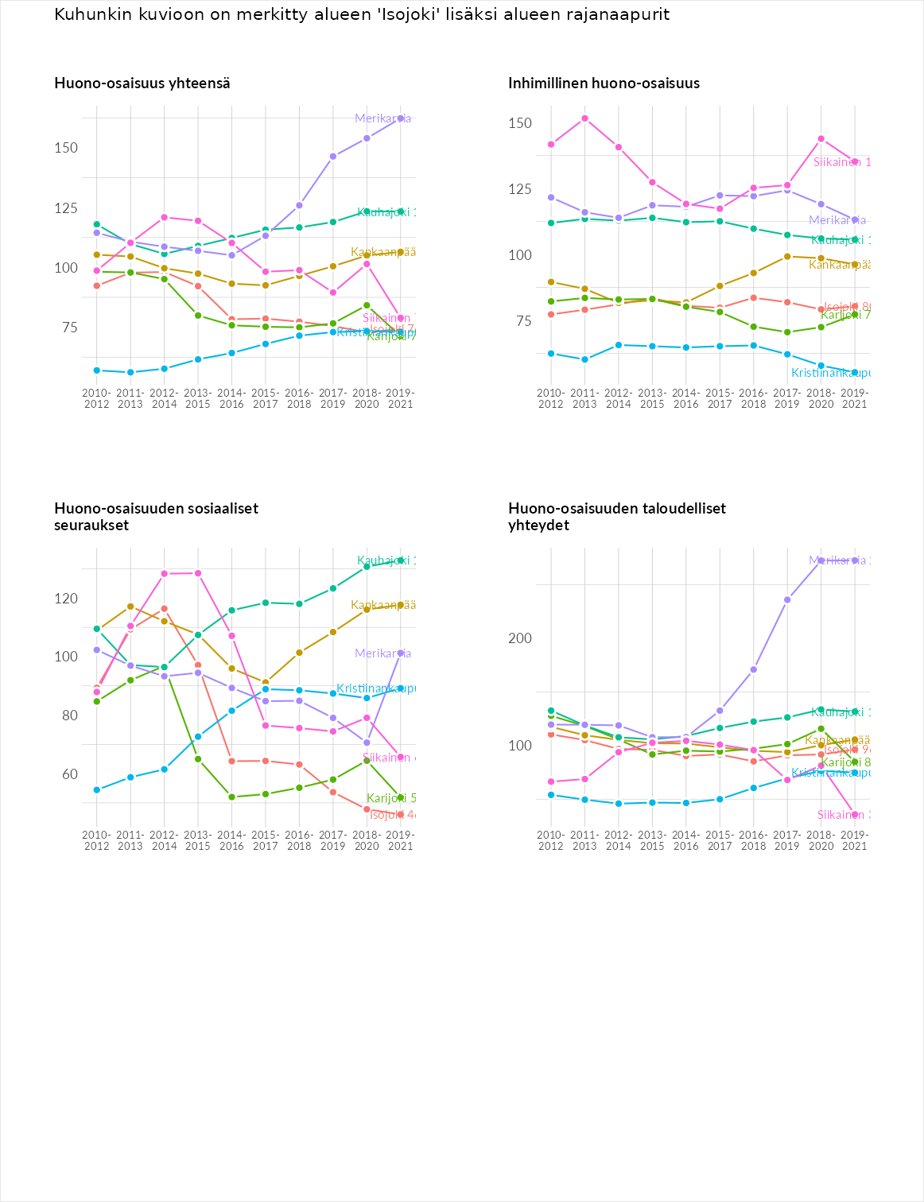

Inhimillinen huono-osaisuus
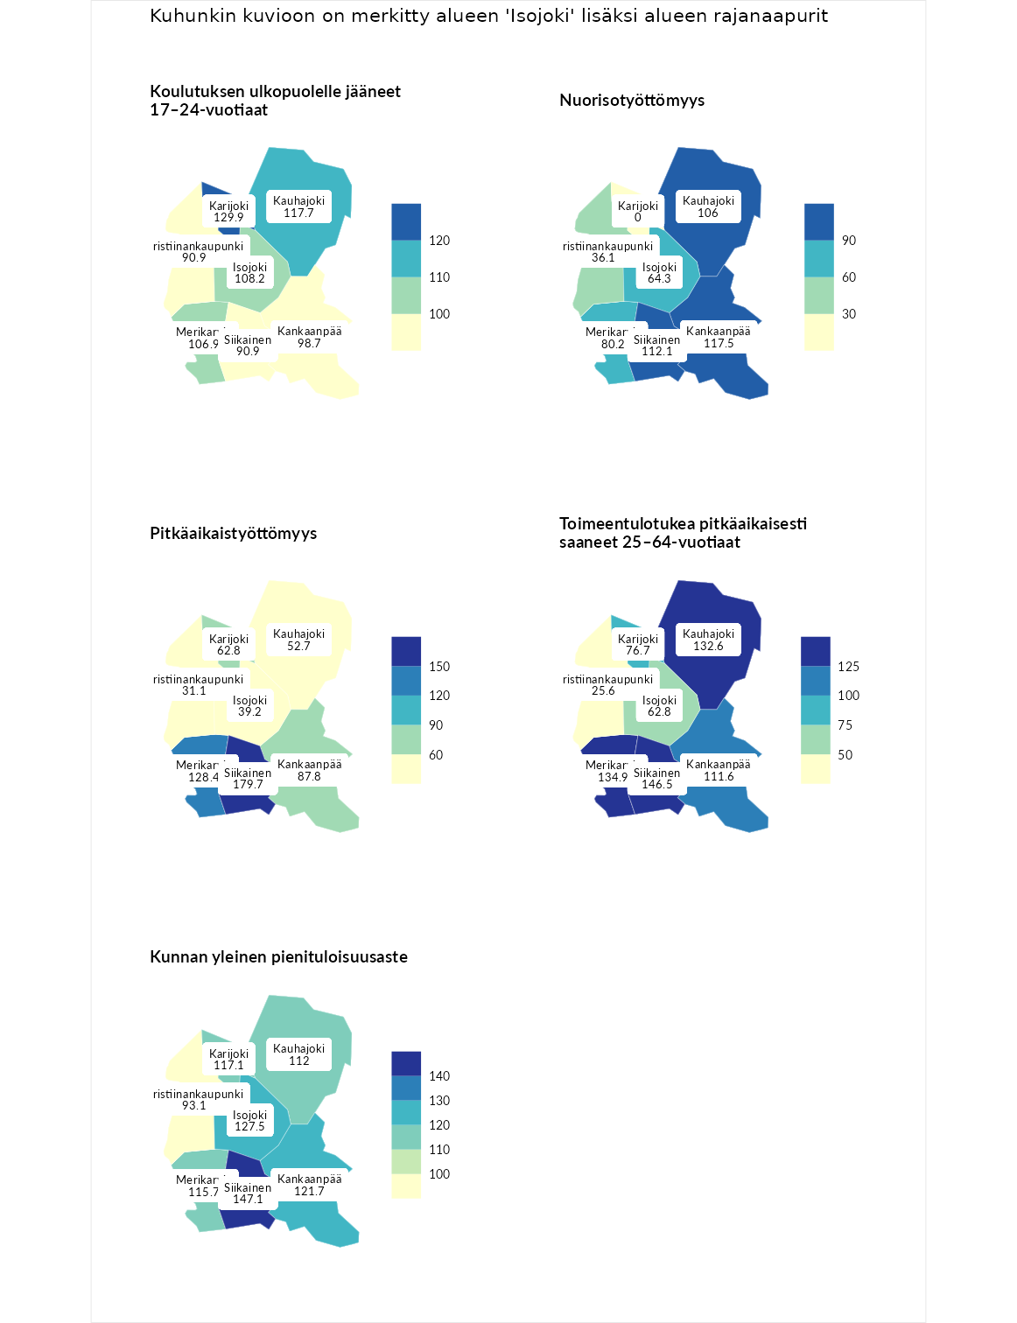

Koulutuksen ulkopuolelle jääneet 17–24-vuotiaat
aluenimi | arvo | asema
Kivijärvi (korkein arvo) | 217.3 | 1
Karijoki (naapuri) | 129.9 | 42
Kauhajoki (naapuri) | 117.7 | 77
Isojoki (valittu) | 108.2 | 113
Merikarvia (naapuri) | 106.9 | 118
Kankaanpää (naapuri) | 98.7 | 148
Kristiinankaupunki (naapuri) | 90.9 | 177
Siikainen (naapuri) | 90.9 | 179
Masku (matalin arvo) | 40.7 | 285

Nuorisotyöttömyys
aluenimi | arvo | asema
Outokumpu (korkein arvo) | 205.2 | 1
Kankaanpää (naapuri) | 117.5 | 74
Siikainen (naapuri) | 112.1 | 92
Kauhajoki (naapuri) | 106.0 | 118
Merikarvia (naapuri) | 80.2 | 208
Isojoki (valittu) | 64.3 | 258
Kristiinankaupunki (naapuri) | 36.1 | 274
Hailuoto (matalin arvo) | 0.0 | 279
Karijoki (naapuri) | 0.0 | 280

Pitkäaikaistyöttömyys
aluenimi | arvo | asema
Ilomantsi (korkein arvo) | 233.8 | 1
Siikainen (naapuri) | 179.7 | 15
Merikarvia (naapuri) | 128.4 | 82
Kankaanpää (naapuri) | 87.8 | 184
Karijoki (naapuri) | 62.8 | 244
Kauhajoki (naapuri) | 52.7 | 262
Isojoki (valittu) | 39.2 | 280
Kristiinankaupunki (naapuri) | 31.1 | 286
Närpiö (matalin arvo) | 17.6 | 293

Toimeentulotukea pitkäaikaisesti saaneet 25–64-vuotiaat
aluenimi | arvo | asema
Kotka (korkein arvo) | 325.6 | 1
Siikainen (naapuri) | 146.5 | 68
Merikarvia (naapuri) | 134.9 | 82
Kauhajoki (naapuri) | 132.6 | 83
Kankaanpää (naapuri) | 111.6 | 117
Karijoki (naapuri) | 76.7 | 197
Isojoki (valittu) | 62.8 | 237
Kristiinankaupunki (naapuri) | 25.6 | 280
Hailuoto (matalin arvo) | 0.0 | 285

Kunnan yleinen pienituloisuusaste
aluenimi | arvo | asema
Juuka (korkein arvo) | 157.0 | 1
Siikainen (naapuri) | 147.1 | 7
Isojoki (valittu) | 127.5 | 37
Kankaanpää (naapuri) | 121.7 | 50
Karijoki (naapuri) | 117.1 | 65
Merikarvia (naapuri) | 115.7 | 72
Kauhajoki (naapuri) | 112.0 | 98
Kristiinankaupunki (naapuri) | 93.1 | 168
Rusko (matalin arvo) | 33.9 | 293
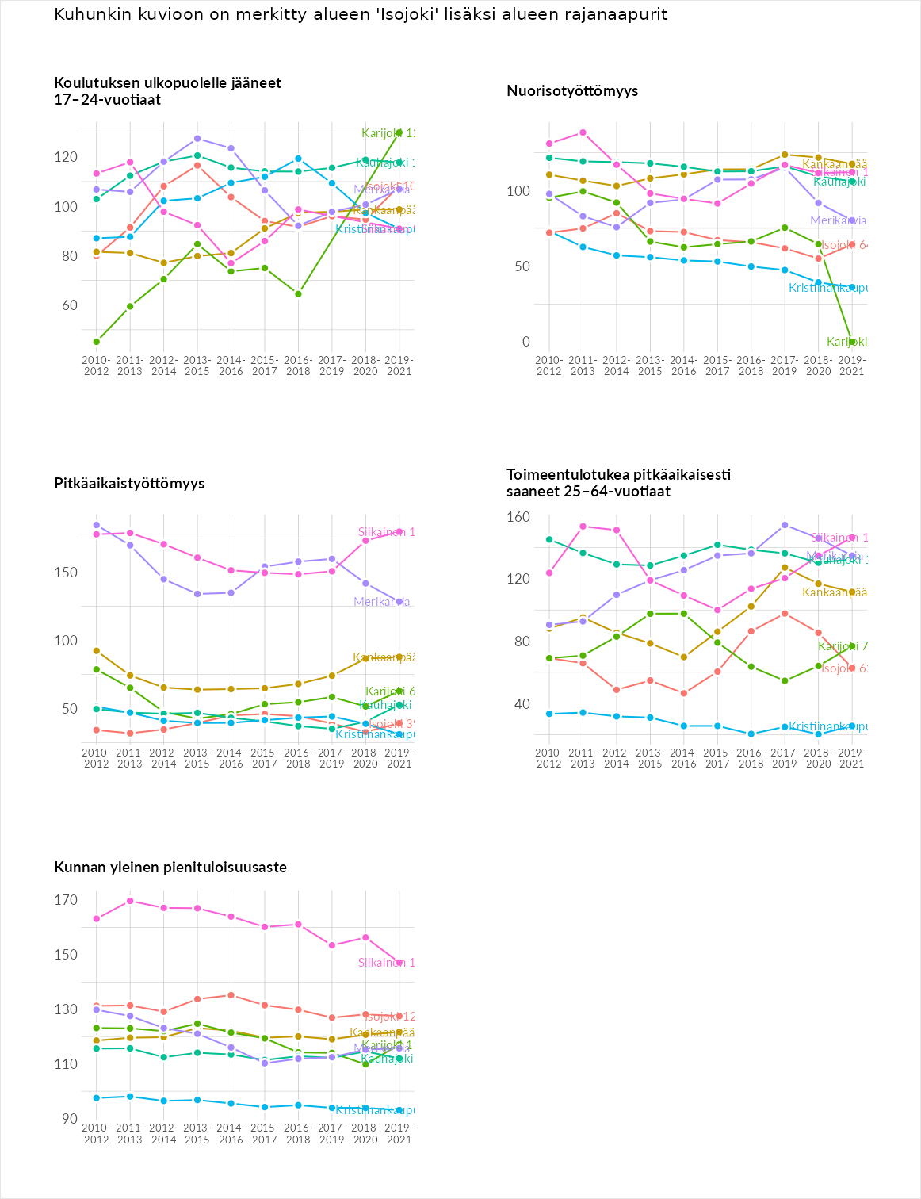

Huono-osaisuuden sosiaaliset seuraukset
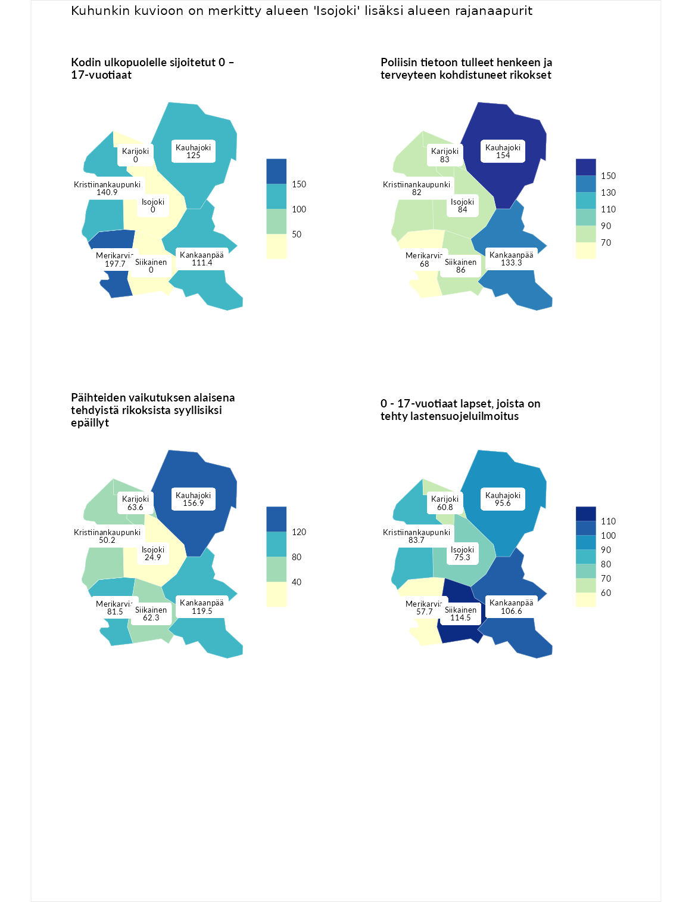

Kodin ulkopuolelle sijoitetut 0 – 17-vuotiaat
aluenimi | arvo | asema
Tuusniemi (korkein arvo) | 463.6 | 1
Merikarvia (naapuri) | 197.7 | 14
Kristiinankaupunki (naapuri) | 140.9 | 61
Kauhajoki (naapuri) | 125.0 | 82
Kankaanpää (naapuri) | 111.4 | 100
Enonkoski (matalin arvo) | 0.0 | 257
Isojoki (valittu) | 0.0 | 262
Karijoki (naapuri) | 0.0 | 264
Siikainen (naapuri) | 0.0 | 288

Poliisin tietoon tulleet henkeen ja terveyteen kohdistuneet rikokset
aluenimi | arvo | asema
Puolanka (korkein arvo) | 227.3 | 1
Kauhajoki (naapuri) | 154.0 | 32
Kankaanpää (naapuri) | 133.3 | 61
Siikainen (naapuri) | 86.0 | 194
Isojoki (valittu) | 84.0 | 201
Karijoki (naapuri) | 83.0 | 208
Kristiinankaupunki (naapuri) | 82.0 | 212
Merikarvia (naapuri) | 68.0 | 251
Hailuoto (matalin arvo) | 0.0 | 287

Päihteiden vaikutuksen alaisena tehdyistä rikoksista syyllisiksi epäillyt
aluenimi | arvo | asema
Kemi (korkein arvo) | 347.6 | 1
Kauhajoki (naapuri) | 156.9 | 37
Kankaanpää (naapuri) | 119.5 | 96
Merikarvia (naapuri) | 81.5 | 205
Karijoki (naapuri) | 63.6 | 250
Siikainen (naapuri) | 62.3 | 252
Kristiinankaupunki (naapuri) | 50.2 | 275
Isojoki (valittu) | 24.9 | 292
Luoto (matalin arvo) | 17.6 | 293

0 - 17-vuotiaat lapset, joista on tehty lastensuojeluilmoitus
aluenimi | arvo | asema
Vaala (korkein arvo) | 189.0 | 1
Siikainen (naapuri) | 114.5 | 88
Kankaanpää (naapuri) | 106.6 | 115
Kauhajoki (naapuri) | 95.6 | 174
Kristiinankaupunki (naapuri) | 83.7 | 226
Isojoki (valittu) | 75.3 | 248
Karijoki (naapuri) | 60.8 | 270
Merikarvia (naapuri) | 57.7 | 276
Maalahti (matalin arvo) | 33.0 | 293
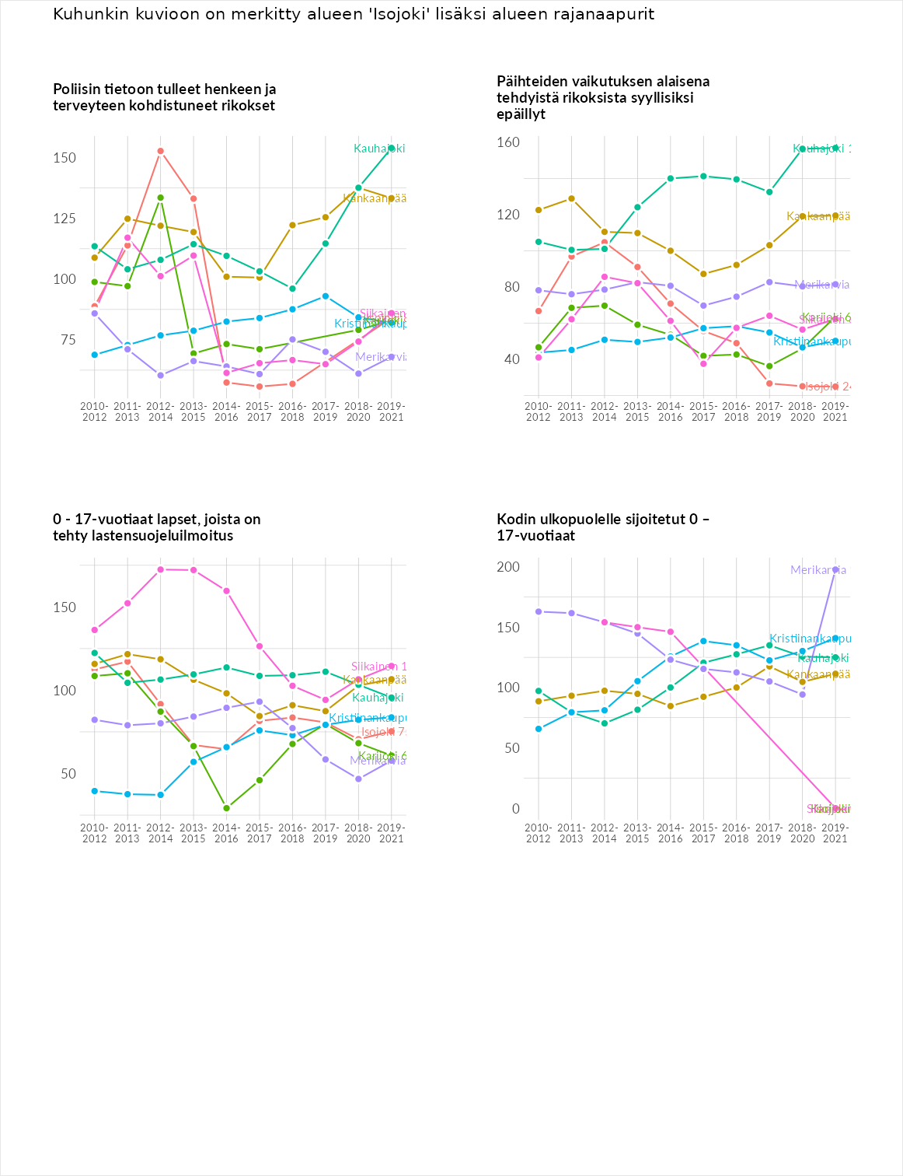

Huono-osaisuuden taloudelliset yhteydet
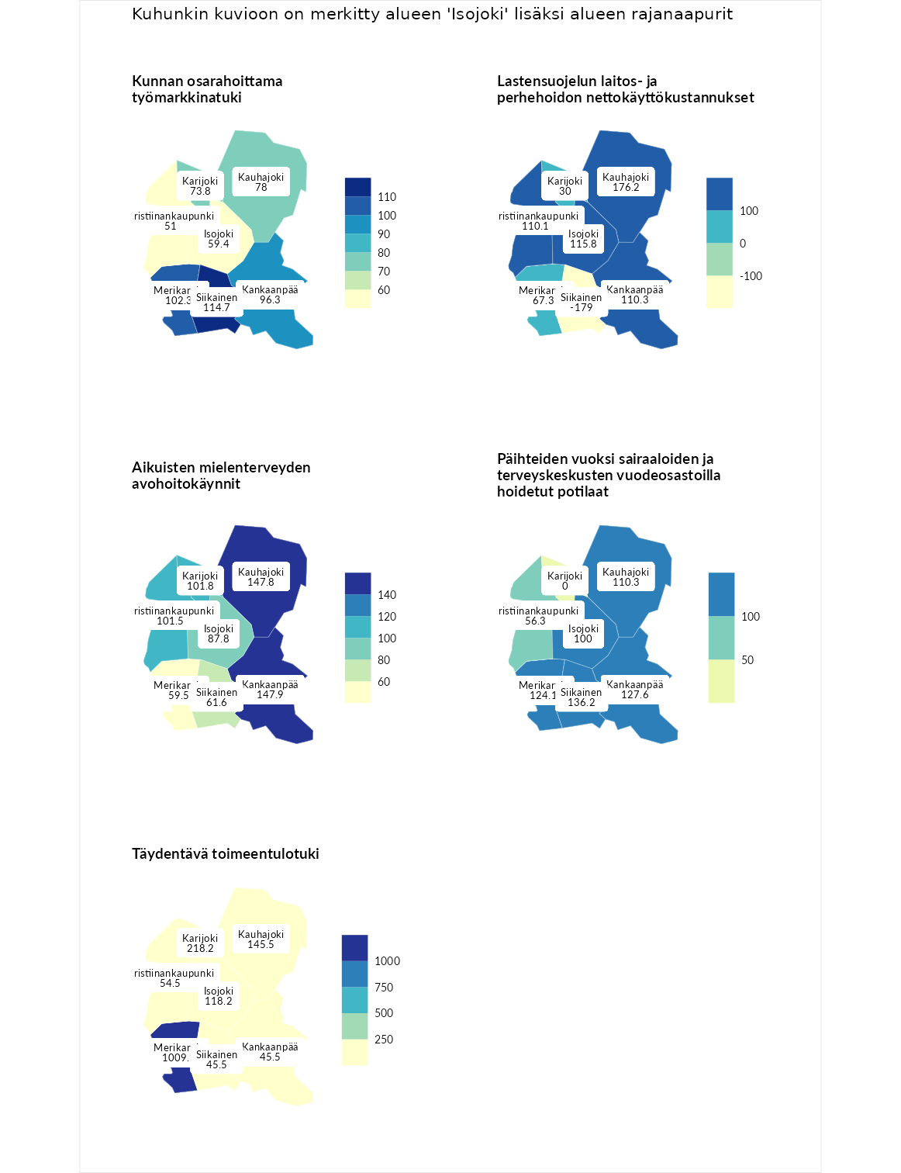

Kunnan osarahoittama työmarkkinatuki
aluenimi | arvo | asema
Lahti (korkein arvo) | 300.3 | 1
Siikainen (naapuri) | 114.7 | 109
Merikarvia (naapuri) | 102.3 | 140
Kankaanpää (naapuri) | 96.3 | 156
Kauhajoki (naapuri) | 78.0 | 204
Karijoki (naapuri) | 73.8 | 215
Isojoki (valittu) | 59.4 | 255
Kristiinankaupunki (naapuri) | 51.0 | 267
Luoto (matalin arvo) | 5.9 | 293

Lastensuojelun laitos- ja perhehoidon nettokäyttökustannukset
aluenimi | arvo | asema
Tuusniemi (korkein arvo) | 304.1 | 1
Kauhajoki (naapuri) | 176.2 | 22
Isojoki (valittu) | 115.8 | 101
Kankaanpää (naapuri) | 110.3 | 115
Kristiinankaupunki (naapuri) | 110.1 | 116
Merikarvia (naapuri) | 67.3 | 210
Karijoki (naapuri) | 30.0 | 264
Siikainen (naapuri) | -179.0 | 293
Siikainen (matalin arvo) | -179.0 | 293

Aikuisten mielenterveyden avohoitokäynnit
aluenimi | arvo | asema
Lapinlahti (korkein arvo) | 559.0 | 1
Kankaanpää (naapuri) | 147.9 | 52
Kauhajoki (naapuri) | 147.8 | 53
Karijoki (naapuri) | 101.8 | 141
Kristiinankaupunki (naapuri) | 101.5 | 144
Isojoki (valittu) | 87.8 | 187
Siikainen (naapuri) | 61.6 | 254
Merikarvia (naapuri) | 59.5 | 257
Lempäälä (matalin arvo) | 15.9 | 293

Päihteiden vuoksi sairaaloiden ja terveyskeskusten vuodeosastoilla hoidetut potilaat
aluenimi | arvo | asema
Pelkosenniemi (korkein arvo) | 258.6 | 1
Siikainen (naapuri) | 136.2 | 51
Kankaanpää (naapuri) | 127.6 | 71
Merikarvia (naapuri) | 124.1 | 80
Kauhajoki (naapuri) | 110.3 | 107
Isojoki (valittu) | 100.0 | 133
Kristiinankaupunki (naapuri) | 56.3 | 242
Enonkoski (matalin arvo) | 0.0 | 273
Karijoki (naapuri) | 0.0 | 276

Täydentävä toimeentulotuki
aluenimi | arvo | asema
Merikarvia (naapuri) | 1009.1 | 1
Merikarvia (korkein arvo) | 1009.1 | 1
Karijoki (naapuri) | 218.2 | 35
Kauhajoki (naapuri) | 145.5 | 71
Isojoki (valittu) | 118.2 | 106
Kristiinankaupunki (naapuri) | 54.5 | 235
Kankaanpää (naapuri) | 45.5 | 253
Siikainen (naapuri) | 45.5 | 266
Pukkila (matalin arvo) | 9.1 | 293
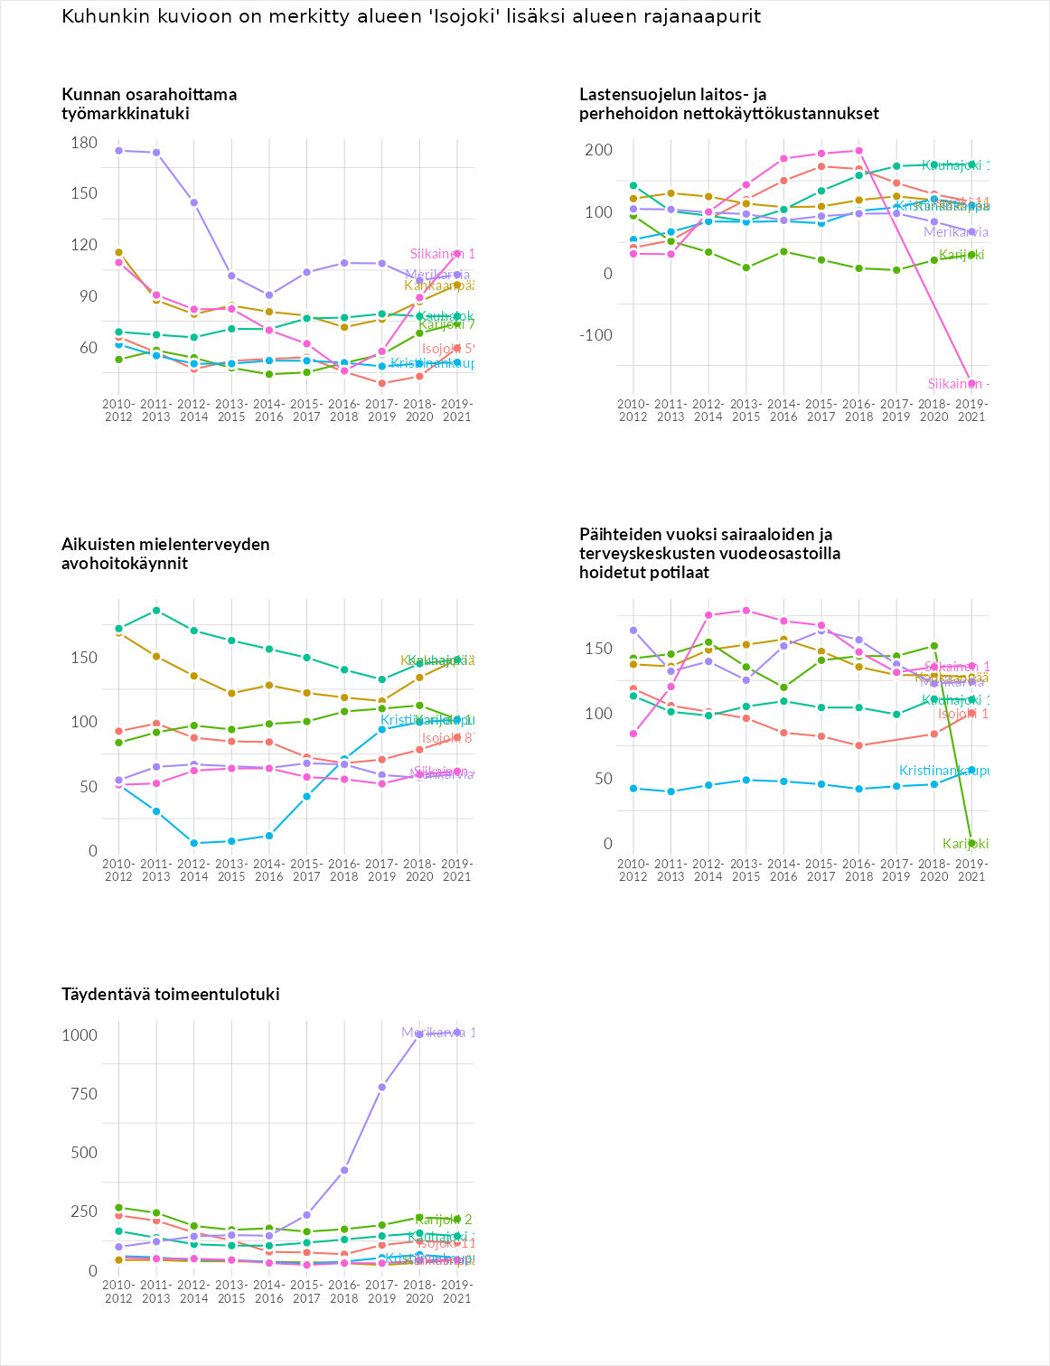

Postinumeroaluekohtaiset tiedot
aluekoodi | aluenimi | Kokonaislukema | Alimpaan tuloluokkaan kuuluvat taloudet | Alimpaan tuloluokkaan kuuluvat täysi-ikäiset | Työttömät | Peruskoulutuksen omaavat
64830 | Villamo | 131.8 | 149.7 | 175.8 | 28.3 | 173.4
64840 | Heikkilänjoki | 131.6 | NA | 168.4 | 68.8 | 157.7
64930 | Kodesjärvi | 129.3 | 148.6 | 144.8 | 69.7 | 154.1
64820 | Kärjenkoski | 117.7 | 128.8 | 144.6 | 67.7 | 129.9
64900 | Isojoki Keskus | 113.1 | 142.3 | 119.7 | 54.1 | 136.1
64850 | Möykky | 103.0 | 123.3 | 119.1 | 50.6 | 118.9
64810 | Vanhakylä | 101.9 | 130.6 | 126.7 | 22.3 | 128.2
